{% for item in membros %}
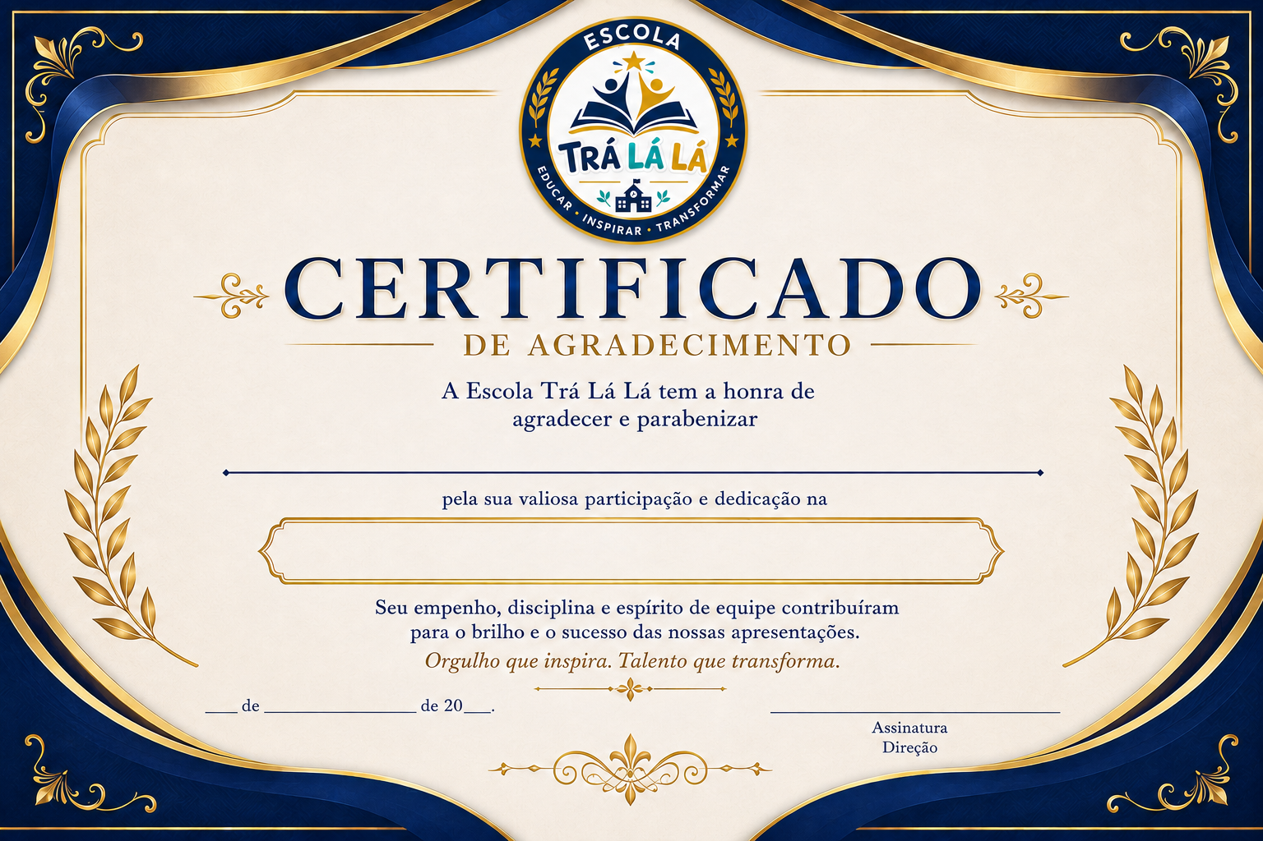
{{ item.nome }}
{{ ano }}
{{ mes_extenso }}
{{ dia }}
{{ item.categoria }}

{% endfor %}

